Тема недели:
«Новогодний праздник. Дед Мороз и Санта-Клаус»
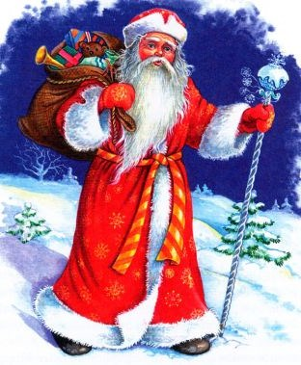

Цель: Знакомить детей с традициями родной культуры и обычаями разных народов.
Формировать представления о снеге, о его свойствах, о том, что снег, лед – это замерзшая вода.

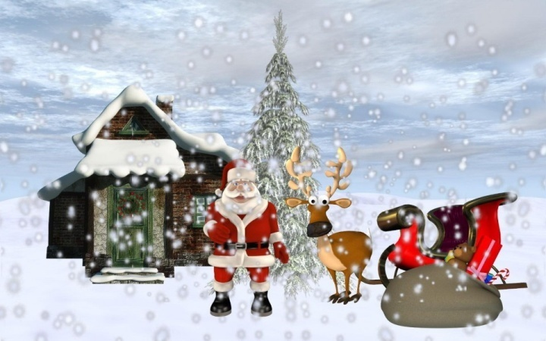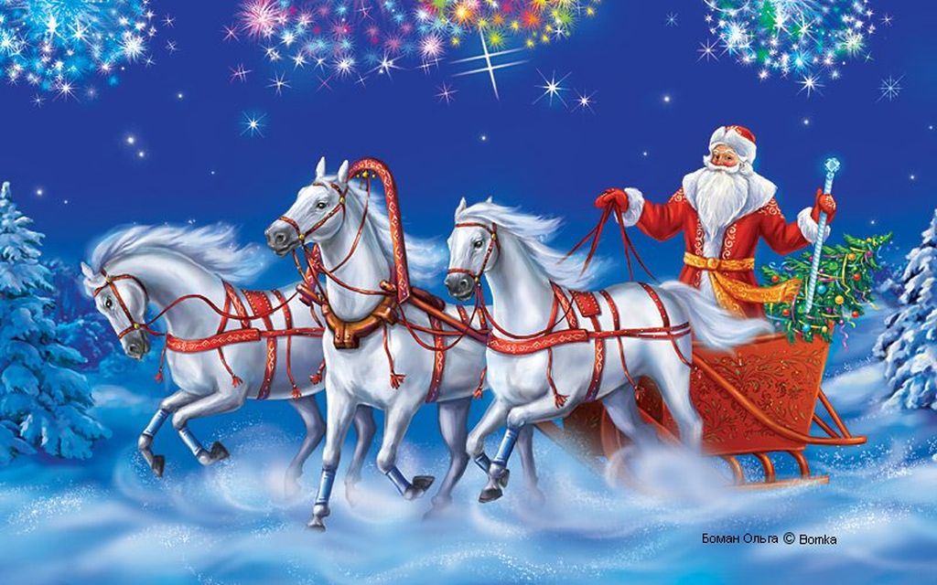

Поиграйте с детьми!
Дидактическая игра «Составление геометрических фигур»
Цель: упражнять в составлении геометрических фигур на плоскости стола, анализе и обследовании их зрительно-осязаемым способом.
Материал: счётные палочки (15-20 штук), 2 толстые нитки (длина 25-30см)
Задания:
- Составить квадрат и треугольник маленького размера
- Составить маленький и большой квадраты
- Составить прямоугольник, верхняя и нижняя стороны которого будут равны 3 палочкам, а левая и правая - 2.
- Составить из ниток последовательно фигуры: круг и овал, треугольники. Прямоугольники и четырёхугольники.
Источник: http://doshvozrast.ru/igra/igradidakt05.htm

Проведите с детьми эксперимент!

Замерзание жидкостей.
Цель. Познакомить детей с различными жидкостями, выявить различия в процессах их замерзания.
Материал. Формочки с одинаковым количеством обычной и солёной воды, молока, сока, растительного масла.
Ход. Рассмотрите с детьми жидкости, поэкспериментируйте с ними и определите различия и общие свойства жидкостей (тягучесть, способность принимать форму ёмкости). Вынесите формочки с различными жидкостями на холод. После рассмотрите и определите, какие жидкости замёрзли, а какие – нет.
Вывод. Жидкости замерзают с разной скоростью, некоторые не замерзают вообще. Чем жидкость гуще, тем длительнее время замерзания.
Когда уже установится холодная, морозная погода, детей можно удивить и порадовать таким опытом. Но необходимо заранее раскопать снег до земли, положить листок с надписью «Дети, будьте осторожны на льду!» И залить это водой. Когда всё замёрзнет, присыпать снегом и заметить это место.

Поиграйте с детьми!
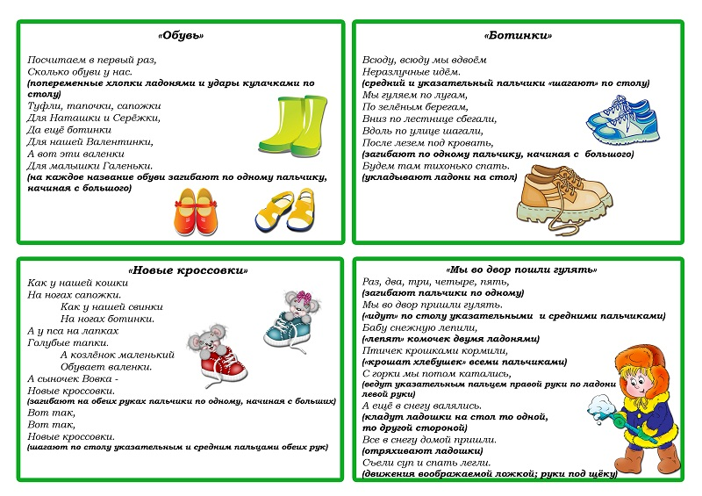
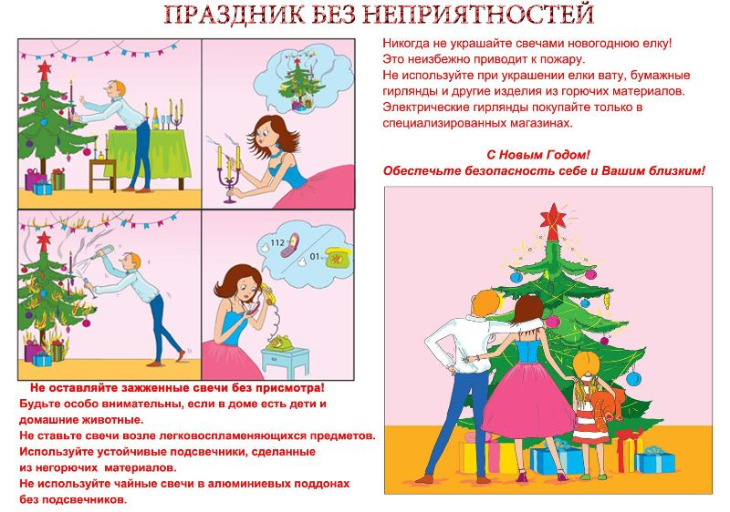

Расскажите ребенку!
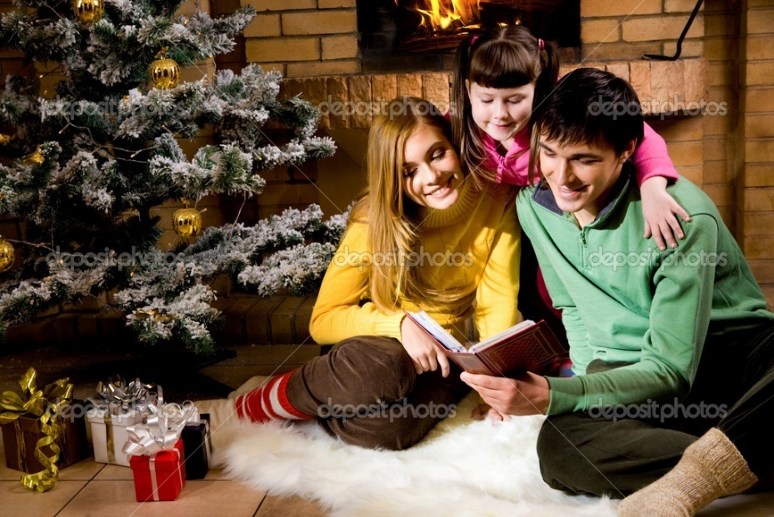
Как появился Дед Мороз?
История Деда Мороза живет уже очень давно. Еще до появления христианства этот старичок уже существовал на Руси.
Ранее Деда Мороза называли Морозко, хотя Морозко и поныне существует в наших сказках. Это — суровый мужичок с длиной бородой, настоящий хозяин зимы.
Первое «явление» Деда Мороза датируется 1910 годом, хотя в то время он и не был особо популярен. Своей «карьерой» дедушка полностью обязан кинематографу. Именно в фильмах и мультиках популяризировали появление Деда Мороза на Новый год с мешком подарков.
Когда в России стала проявляться зарубежная культура, то люди узнали и о Санта-Клаусе — пузатом веселом дядьке в очках.
Если Вам интересно, откуда Дед Мороз, то отвечаю: его Родиной является не далекий Север, как считают многие, а Великий Устюг.
История гласит, что Дед Мороз является братом Водолея, а Водолей — символ Великого Устюга. После того, как Дед Мороз поругался со своим братом и покинул родной дом, он долго бродил по свету. До тех пор, пока наконец не нашел отдаленное место — Север, где с радостью и поселился.
Откуда взялась Снегурочка?
Теперь давайте выясним, откуда у Деда Мороза появилась внучка Снегурочка… Ее матерью является сама Снежная Королева. Она всегда была очень холодна с дочерью, даже когда та была совсем маленькой. А когда приезжал дедушка, то он всегда дарил подарки и играл со Снегурочкой.
Когда она подросла, то ей надоели постоянные приказы матери, и она сбежала. Теперь она живет и помогает своему любимому дедушке, а в праздник зимы они вместе радуют детей долгожданными подарками на Новый Год. Вот такая вот добрая история Деда Мороза и Снегурочки.
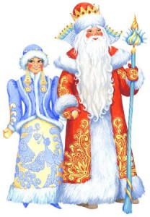
Желаю, чтобы на Новый Год Дед Мороз и Снегурочка обязательно Вас навестили, подарив чудесное настроение и позитивный заряд на весь год!
